http://kttu.or.kr/
제13-243호 2019년 8월 30일(금)

2019 회계연도 상반기 회계감사 총평
위원장 “회계규정 철저 준수로 효율적이고 투명하게 운영하겠다”

KT노동조합은 8월 26일(월)부터 30일(금)까지 ‘2019 회계연도 상반기 회계감사’를 실시하고 30일 오후 2시 총평 및 감사보고서를 발표했다.
김동영 회계감사 대표위원은 총평에서 “회계규정에 의거 총 6명의 회계감사위원이 지출결의서, 각종대장, 통장잔고 등을 세밀히 감사한 결과 모든 감사 자료의 준비상태가 양호하며 지난 해 하반기에 지적한 사항이 전액 환수조치 및 시정사항이 이행된 점”에는 긍정적인 평가를 했다.
이어 “하반기 교육 등 앞으로도 노동조합 행사나 사업에는 철저한 예산 수립 계획 수립으로 초과지출이 발생하지 않도록 각별히 신경 써달라”고 강조했다.
총평을 마친 후 김해관 위원장은 “일주일 간 객지에서 생활하느라 숙식 문제 등 어려움이 많았을 텐데도 조합원을 위해 최선을 다해주신 위원님들께 진심으로 감사 드린다”고 인사하고 “노동조합 하반기 일상활동을 진행할 때에도 회계규정을 꼭 준수하여 더욱 효율적으로 조합비를 아끼고 운영하겠다”고 약속했다.
L20 정상회의가 10월 29일부터 30일, 이틀간의 일정으로 도쿄에서 개최됐다. L20 정상회의는 G20 회원국 노동조합 및 국제산별연맹 대표자들이 참석하는 회의로 ITUC(국제노총) 및 OECD-TUAC(OECD 노동조합자문회의) 주관한다.
이번 회의에서 L20 대표들은 글로벌 경제모델과 디지털화로 야기된 불안정과 불평등을 완화하고 정부와 기관에 대한 믿음과 신뢰를 회복하기 위해 ‘보편적 노동보장’을 포함하는 새로운 사회 계약을 제안했다.
이를 위해 L20은 단체교섭권 등 보편적 노동보장을 위한 타임테이블 마련, 플랫폼 노동자를 비롯한 비정형 불안정 노동자의 노조결성권과 단체교섭권 보장 등 11가지 요구를 담은 성명을 채택하고, 이를 G20 고용노동장관회의에 제출하기로 했다.

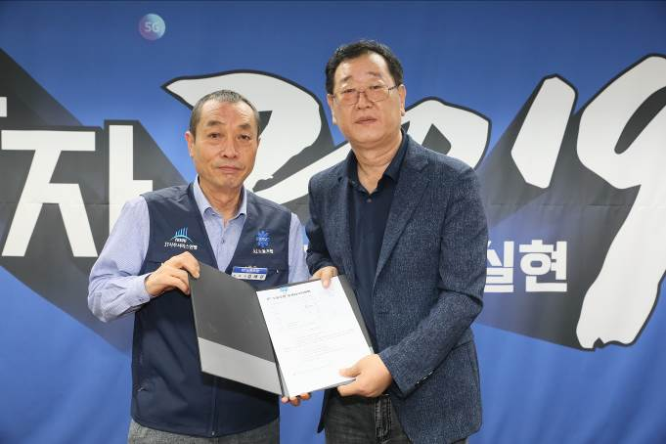
L20 정상회의(G20 노동조합 정상회의) 개최

